Rho, Febbraio 2012
C/a Direttivo del gruppo di investitori

Oggetto: Businness Plan per AlgaeLIFE

©AlgaeLIFE (Algae - Light Innovaction Firm Energy), alla società di capitale si porrà l’obbiettivo di offrire al mercato know-how e brevetti in materia di risparmio energetico, ed in particolare soluzioni ottimali (manufatti e know-how operativo) per la produzione di materie prime, derivanti da colture algali, per l’industria energetica, chimica ed agro alimentare. Si fa riferimento al rilevante know-how IT ed Energetico del promotore, Dr Vito Lavanga, già autore di brevetti e know-how energetico volto a contenere l’utilizzo di fossili e produzione di CO2 in comparti residenziali ed industriali, con riguardo alle applicazioni nella filiera agro-alimentare.

©AlgaeLIFE si propone di offrire prodotti/servizi in due segmenti di mercato:

- Consulenza strategica in Energy, Facility e Change Management a supporto dei percorsi di sviluppo e certificazione ISO50001 (Energy Management System), ricorrendo a brevetti e know-how già patrimonio del promotore

- Implementazione del modulo ©PBRC (PhotoBioReactorContinuous) – Manufatto dotato di procedura operativa mirata a colture microalgali su specifiche della industria committente, selezionando i ceppi algali in funzione dei rapporti oleici e proteici richiesti. Messa a punto delle tecnologie energetiche (ricorrendo massivamente a fonti rinnovabili) ed illuminotecniche (ricorrendo a Fibre Ottiche, LED e Concentrazione) per lo sviluppo ottimale dei cicli di crescita ed impiego delle risorse naturali ed artificiali, con significativo contenimento dell’impiego di risorse primarie quali Energia, Acqua e Suolo. Questo know-how (energetico, illuminotecnica ed idromeccanico oltre che sistemico) avrà rilevanti risvolti anche nelle applicazioni in grandi scale dei comparti OpenPond e su territori non in competizione con le filiere agro-alimentari.

©PBRC è costituito da contenitori standard derivati dall’industria dei prefabbricati in calcestruzzo vibrato. Questi manufatti saranno allestiti con impianti e prodotti derivanti da consolidate industrie temoidrauliche. Gli elementi salienti impiegati derivano da consolidate industrie chimiche (PVC, PET) accessoriate con prodotti dell’industria illuminotecnica correlata alle fibre ottiche e LED. Gli assetti di approvvigionamento e dosaggio di materie prime è coordinato da domotica industriale e da filiera di movimentazione liquidi e solidi consolidata. Il manufatto esprimerà efficacia in relazione alla naturale e contigua disponibilità di materie prime (reflui urbani, industriali e zootecnici, sali NPK, CO2 naturale o da sistemi di cattura in processi cooperanti quali centrali termo-elettriche contigue). Il tutto viene corredato di software e manuali operativi di conduzione processo, testati presso il sito di messa a punto. I primi 3 moduli sono stimati con costi pari a circa 120 K€/cad, l’ottimizzazione mira a produrli a circa 50 K€/cad, il tenore di commercializzazione si ipotizza attestati a 200 K€/cad (prospettando margini operativi alla committenza con pay-back in 5 anni). La prima fase operativa mira alla verifica ed industrializzazione dei processi produttivi del set di moduli commissionati e coerente manuali operativi. La seconda fase volge alla attivazione della rete commerciale ed eventuale compartecipazione alle fasi produttive dei manufatti consegnati, eventualmente coordinandone le gestioni (leasing operativo). La rete commerciale sarà motivata ad evincere salienti ruoli nelle filiere successive.

Si valuta più congruo assetto, che garantisca proventi e coordinamento tecnico e scientifico al promotore con l’accesso a leve per mantenerne la titolarità ed il ruolo. Si allega piano economico e sinottico sui potenziali segmenti di mercato in cui agire, ad uso di investitori in ottica sia ROI che ROE.

Cordialità. Dr Vito Lavanga.

Profilo/CV, 393-0430953, vito.lavanga@expotv1.com, EDU Contact
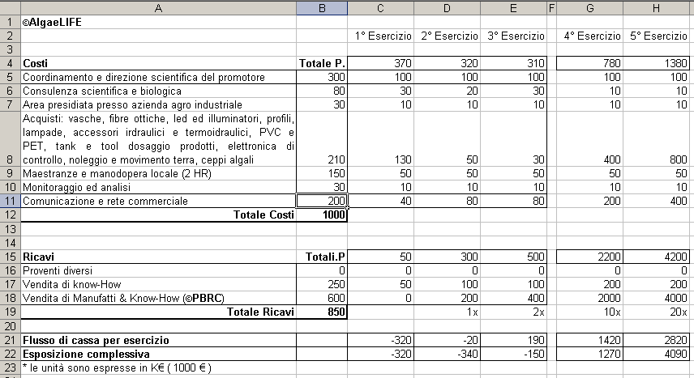

Potenziale piano di applicazioni per ©PBRC
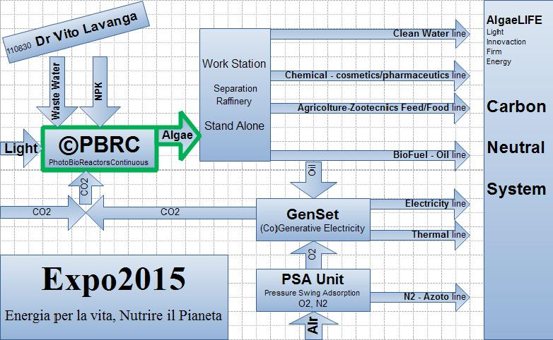

Italiano
Alghe: ©PBRC “PhotoBioReactor Continuous”
1000 kg/day – 100 m2 (superficie), 50 m3 (sottosuolo)

WOS (Wildly Optimistic Scenario) - L’attuale produttività dei PBR (stimata in 10 g/lt/day) è proiettata a circa 20 g/lt/day per ©PBRC. In primo luogo per il raddoppio della attività di fotosintesi (12h a 24h), grazie all’integrazione della luce naturale con LED (l’elettricità proverrà da esuberi autogeni, da rete elettrica o eventuali fonti naturali). Ci sono inoltre, rilevanti miglioramenti sui processi idrodinamici, regimi di eterotrofia ed uno specifico programma di nutrizione nel piano di crescita. Il ©PBRC, modulo base dimensionato su 50 m3, prospetta quindi 1000 kg/day di pasta algale (sostanza secca, con trattamento dinamico di 2 m3/h all’apice del processo di crescita). Stimando in 45% la base oleica (per industria energetica) ed il 55% di base proteica (per industria chimico-farmaceutiche e/o agro-alimentare), rispettivamente quotate 0.7 €/kg e 3 €/kg, ovvero 310 €/day e 1610 €/day, complessivamente 1960 €/day.

©PBRC - stima costo prototipo 120.000€ (con l’obbiettivo industriale di ridurlo al 40%)

Applicazioni - Per il progetto, si seleziona un partner/sponsor con cui organizzare il prototipo pre-industriale, ed a cui riservare prelazione sugli sviluppi industriali e commerciali. Per il progetto si stima una disponibilità complessiva di 500.000€ (coordinamento, piano industriale e commerciale, prototipo circa 120.000€). Il progetto mira a contenere gli spazi necessari, riducendo la competizione con produzioni agro-industriali e sostenere l’industria energetica e chimico-farmaceutica. Il bilancio della CO2 si presenta neutro (i rapporti stechiometrici, tra combustione dei gruppi generativi e cattura con alghe, sono equiparabili), si contribuisce al direttiva-nitrati europea (bonifica reflui zootecnici ed urbani), con un migliore bilancio economico dell’intervento.
- 1 Mln€ - ©PBRC mira all’intero bisogno energetico di 90 famiglie, offrendo indipendenza energetica ed economica!
- 3 Mln€ - ©PBRC è utile in diversi ambiti industriali, con evidenti migliori economie di scala (vedi ©AlgaeLIFE). Per una piastra cogenerativa di 1 MW elettrico, servono 5 Ton/day di fuel (10 ©PBRC, 1000m2), disponendo di “bio-combustibile da filiera tracciata” si potrà accedere alla tariffa 0.28 €/KWh (GSE, Italia), producendo 24 MWh/day si prospettano ricavi per 6720 €/day, quindi con pay-back molto brevi, sia per la piastra che sistema di produzione (meno di 2 anni).

English
Algae: ©PBRC "PhotoBioReactor Continuous"
1000 kg/day - 100 m2 (ground), 50 m3 (underground)

WOS (Wildly Optimistic Scenario) - The current productivity of the PBR (estimated at 10 g/l/day) is projected at about 20 g/l/day for ©PBRC. First to double the activity of photosynthesis (12h to 24h), with the integration of natural light with LED (from local electricity system, electricity grid and others possible natural sources). There are also significant improvements on the hydrodynamic processes, schemes and heterotrophic nutrition program in a specific plan for growth. The ©PBRC, form the basis of 50 m3 sized, is therefore a 1000 kg/day of algal pulp (dry matter, with a dynamic treatment of 2 m3/h at the peak of the growth process). Assuming a 45% oleic base (for energy industry) and 55% basic protein (for chemical-pharmaceutical industry and/or agro-food), respectively, listed 0.7 €/kg and 3 €/kg, or 310 €/day and 1610 €/day, a total of 1960 €/day.
©PBRC - € 120,000 estimated cost of the prototype (with the industrial goal of reducing it to 40%)
Applications - For the project, we select a partner/sponsor with which to organize the pre-industrial prototype, and reserving that priority on industrial and commercial developments. For the project is estimated to total availability of 500,000 € (coordination, industrial and commercial prototype of about 120,000 €). The project aims to contain the necessary space, reducing the competition with agro-industrial and support the energy industry, chemical and pharmaceutical industries. The CO2 balance appears neutral (stoichiometric ratios, including the burning of generative and capture groups with algae, are comparable), it contributes to the european nitrates directive (both livestock wastewater reclamation and urban), with a better economic balance of intervention.
- 1 Mln€ - ©PBRC unit aims sizing the entire energy needs of 90 families, providing energy and economic independence!
- 3 Mln€ - ©PBRC is also useful in various industrial areas, with obvious better economies of scale (see ©AlgaeLIFE). For a plate of 1 MW of electricity cogeneration, use 5 tons/day of fuel (10 ©PBRC, 1000 m2), having "bio-fuel industry drawn" you will have access to the fare € 0.28/kWh (GSE, Italy), producing 24 MWh/day facing revenue 6720 €/day, so with very short pay-back, both for the plate and production system (less than 2 years).

